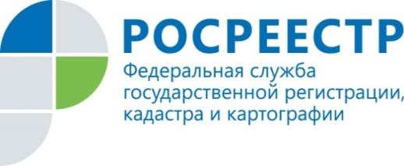 | В Курской области около 283 тысяч ранее учтенных объектов недвижимости без владельцев

С 29 июля 2021 года ведется работа по выявлению владельцев ранее учтенной недвижимости, права на которые отсутствуют в Едином государственном реестре недвижимости (ЕГРН). Всего в России таких объектов около 48 миллионов. А на территории Курской области их насчитывается около 283 тысяч.

Правообладателям ранее учтенных объектов необходимо понимать, что реалиизация закона не повлечет за собой никаких санкций (штрафов) в их отношении, поскольку государственная регистрация ранее возникших прав не является обязательной и осуществляется по желанию их обладателей.

В свою очередь, замруководителя Управления Росреестра по Курской области Анна Стрекалова рекомендует зарегистрировать ранее возникшие права, поскольку наличие таких сведений в ЕГРН обеспечит гражданам защиту их прав и имущественных интересов, а также это даст возможность беспрепятственно распоряжаться недвижимость. По состоянию на декабрь по заявлениям курян зарегистрированы ранее возникшие права на 5 443 таких объектов.

Правообладатель ранее учтенного объекта может самостоятельно подать в Росреестр заявление о государственной регистрации ранее возникшего права, не дожидаясь действий соответствующих органов власти, для защиты своих прав и предотвращения ситуаций, связанных с неверными данными.

Для оформления ранее учтенного объекта нужно обратиться в МФЦ
с паспортом и правоустанавливающим документом, а также написать заявление. Госпошлина за государственную регистрацию права, возникшего до 31.01.1998 года, не взимается.

С уважением,
Пресс-служба Управления Росреестра по Курской области
Тел.: +7 (4712) 52-92-75
моб.: 8 (919) 213-05-38
Bashkeyeva@r46.rosreestr.ru
Мы в Instagram: https://www.instagram.com/rosreestr46/

